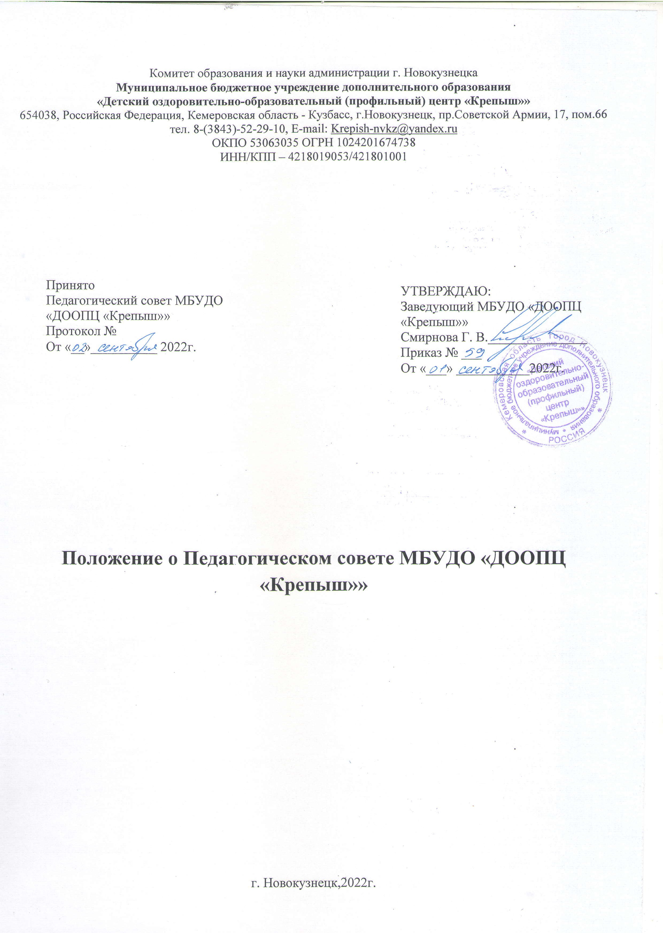

ДОКУМЕНТ ПОДПИСАН И УСИЛЕН КВАЛИФИЦИРОВАННОЙ ЭЛЕКТРОННОЙ ПОДПИСЬЮ

Сертификат:08f2a60c8a9213e4bdfc17ffe5421d0b

Владелец: Смирнова Галина Вениаминовна

Действителен с 19.12.2024г. по 13.03.2025г.

1. **Общие положения**

Педагогический совет является постоянно действующим коллегиальным органом управления Муниципального бюджетного учреждения дополнительного образования «Детский оздоровительно-образовательный (профильный) центр «Крепыш»» (далее – МБУДО «ДООПЦ «Крепыш»»), формируется из штатных педагогических работников МБУДО «ДООПЦ «Крепыш»», в целях рассмотрения педагогических и методических вопросов организации образовательного процесса, изучения и распространения передового педагогического опыта.

Педагогический совет руководствуется в своей деятельности федеральным законодательством, Федеральным законом «Об образовании в Российской Федерации» № 273 – ФЗ от 29 декабря 2012 г., региональным законодательством, другими нормативными правовыми актами об образовании, Уставом МБУДО «ДООПЦ «Крепыш»», Положением о Педагогическом совете МБУДО «ДООПЦ «Крепыш»».

Изменения и дополнения в настоящее Положение вносятся Педагогическим советом и принимаются на его заседании.

Срок данного Положения не ограничен. Положение действует до принятия нового.

1. **Структура, порядок формирования, срок полномочий и компетенции Педагогического совета**

2.1. В состав педагогического совета входят: административно-управленческий персонал, педагогические и медицинские работники Учреждения. На заседании педагогического совета с правом совещательного голоса могут присутствовать родители (законные представители) воспитанников.

2.2. Педагогический совет избирает председателя и секретаря сроком на один год. Секретарь Педагогического совета:

* информирует членов Педагогического совета о предстоящем заседании не менее чем за 10 дней с обозначением даты, времени, места и повестки заседания Педагогического совета;
* ведет протокол заседания Педагогического совета.

2.3. Председатель Педагогического совета:

* определяет повестку заседания Педагогического совета;
* организует подготовку и проведение заседания Педагогического совета;
* контролирует выполнение решений Педагогического совета.

2.4. Заседания педагогического совета созываются не реже двух раз в течение учебного года.

2.5. Педагогический совет работает по плану, являющемуся составной частью годового плана работы Учреждения

2.6. Педагогический совет имеет право выходить с предложениями и заявлениями на Учредителя, в органы муниципальной и государственной власти, в общественные организации.

2.7. Срок полномочий педагогического совета не ограничен.

2.8. К компетенции Педагогического совета МБУДО «ДООПЦ «Крепыш»» относятся следующие вопросы:

- организация работы по повышению квалификации педагогических работников Учреждения, развитию их творческих инициатив;

- определение направлений педагогической и опытно-экспериментальной деятельности в Учреждении;

- обобщение и распространение передового педагогического опыта;

- организация дополнительных образовательных услуг;

- выдвижение кандидатур педагогических и других работников к различным видам награждений;

- обсуждение учебного плана и календарного учебного графика Учреждения;

- обсуждение вопросов развития, воспитания и образования обучающихся;

- заслушивает руководителя о рациональном использовании внебюджетных средств на деятельность Учреждения; определяет дополнительные источники финансирования; согласует централизацию и распределение средств Учреждения на его развитие.

- принятие Программы развития, а также иных локальных нормативных актов МБУДО «ДООПЦ «Крепыш»», касающихся образовательной деятельности: Положение о Педагогическом совете, Положение о платных образовательных услугах, Правила внутреннего распорядка обучающихся;

заслушивание информации и отчетов педагогических работников МБУДО «ДООПЦ «Крепыш»», доклад представителей организации о проверке соблюдения санитарно-гигиенического режима МБУДО «ДООПЦ «Крепыш»», об охране труда, здоровья и жизни обучающихся и другие вопросы образовательной деятельности МБУДО «ДООПЦ «Крепыш»»;

- осуществление иной деятельности в пределах своей компетенции, определенной действующим законодательством Российской Федерации.

1. **Порядок принятия решений Педагогического совета**
   1. Заседание педагогического совета проводится, если на нём присутствует более 50% его состава. Решения педагогического совета правомочны, если они принимаются более 50 % его участников.
   2. Решения педагогического совета оформляются протоколом и являются основанием для подготовки соответствующих приказов заведующего МБУДО «ДООПЦ «Крепыш»».
   3. Решение Педагогического совета обязательно для исполнения педагогическими работниками МБУДО «ДООПЦ «Крепыш»».
2. **Делопроизводство Педагогического совета**
   1. Заседания Педагогического совета оформляется протоколами.
   2. В каждом протоколе заседания Педагогического совета указывается его номер, дата заседания, количество присутствующих, повестка дня, краткая, но ясная и исчерпывающая запись выступлений и принятое решение по обсуждаемым вопросам.
   3. Протоколы подписываются председателем и секретарем Педагогического совета.
   4. Нумерация протоколов ведется от начала учебного года.
   5. Протоколы оформляются с помощью электронных средств печати на листах формата А4.
   6. Каждый протокол педсовета сшивается с указанием количества листов, заверяется подписью заведующего и печатью учреждения.
   7. Сшитые протоколы заседаний за каждый учебный год накапливаются в отдельном блоке, где по окончании учебного года сшиваются между собой, нумеруются, скрепляются печатью и подписью заведующего.
   8. Протоколы заседаний Педагогического совета включаются в номенклатуру дел МБУДО «ДООПЦ «Крепыш»». Протоколы заседаний Педагогического совета доступны для ознакомления педагогическим работникам МБУДО «ДООПЦ «Крепыш»».

**5.Срок действия.**

5.1. Срок действия данного Положения с 1сентября 2022г. до принятия нового.

**Лист ознакомления с положением о Педагогическом совете МБУДО «ДООПЦ «Крепыш»»**

|  |  |  |  |  |
| --- | --- | --- | --- | --- |
| **№ п/п** | **Ф.И.О.** | **Должность** | **Подпись** | **Дата** |
|  |  |  |  |  |
|  |  |  |  |  |
|  |  |  |  |  |
|  |  |  |  |  |
|  |  |  |  |  |
|  |  |  |  |  |
|  |  |  |  |  |
|  |  |  |  |  |
|  |  |  |  |  |
|  |  |  |  |  |
|  |  |  |  |  |
|  |  |  |  |  |
|  |  |  |  |  |
|  |  |  |  |  |
|  |  |  |  |  |
|  |  |  |  |  |
|  |  |  |  |  |
|  |  |  |  |  |
|  |  |  |  |  |

2.2. Протоколы оформляются с помощью электронных средств печати на листах формата А4 и содержат следующие реквизиты: наименование общеобразовательного учреждения, наименование вида документа, дата заседания, номер, заголовок, текст, подписи. Дата протокола – это дата проведения педагогического совета.

2.3. Текст протокола состоит из двух частей: вводной и основной. Вводная часть информацию (слова: «Присутствовали») и переменную (фамилия, инициалы председателя, секретаря и присутствующих). При необходимости указываются должности присутствующих, а также инициалы, фамилии, должности лиц, приглашенных на совещание. Фамилии присутствующих располагаются в алфавитном порядке и печатаются через 1 межстрочный интервал.

При количестве участников совещания более 10 человек составляется список присутствующих, который прилагается к протоколу.

Вводная часть протокола заканчивается повесткой дня. После слов «повестка дня» ставится двоеточие. Вопросы повестки дня нумеруются. Последовательность расположения вопросов определяется степенью их важности. Вопросы перечисляются в именительном падеже. Доклад (отчет, сообщение, информация), наименование должности, инициалы и фамилию докладчика пишут в родительном падеже. Не рекомендуется включать в повестку дня вопрос «Разное». Каждый вопрос должен быть конкретизирован.

Основная часть текста строится в соответствии с вопросами повестки дня.

Построение записи обсуждения каждого вопроса повестки дня осуществляется по схеме «Слушали-выступили-постановили (решили)», а также протоколируются вопросы и ответы.

2.4. Нумерация протоколов начинается с начала учебного года.

3. Хранение протоколов педсоветов школы.

3.1. Каждый протокол педсовета брошюруется отдельно, сшивается с указанием количества листов, заверяется подписью директора и печатью школы.

3.2. Сшитые протоколы заседаний за каждый учебный год накапливаются в отдельном блоке, где по окончании учебного года сшиваются между собой, нумеруются, скрепляются печатью и подписью директора.

3.3. Документы, утвержденные решением педагогического совета, являются приложениями к этим решениям. В верхнем правом углу первой страницы документа печатается текст: «Приложение No __ к решению педагогического совета. Протокол No __ от «__» _______ 20__ г.». Все приложения к решениям педагогического совета накапливаются и хранятся в отдельной папке, которая комплектуется в течение учебного года, после чего все приложения прошиваются, нумеруются, скрепляются печатью и подписью директора школы.

**1.Общие положения**

1.1.Педагогический совет является постоянно действующим коллегиальным органом управления Муниципального бюджетного учр

(далее - МАУДО СЮН)